第二节 长期股权投资的初始计量

三、对子公司投资的初始计量
（一）同一控制下控股合并形成的对子公司长期股权投资
原则：权益结合法
权益结合法（pooling of interest method），亦称股权结合法、权益联营法。企业合并业务会计处理方法之一。与购买法基于不同的假设，即视企业合并为参与合并的双方，通过股权的交换形成的所有者权益的联合，而非资产的交易。换言之，它是由两个或两个以上经营主体对一个联合后的企业或集团公司开展经营活动的资产贡献，即经济资源的联合。
在权益结合法中，原所有者权益继续存在，以前会计基础保持不变。参与合并的各企业的资产和负债继续按其原来的账面价值记录，合并后企业的利润包括合并日之前本年度已实现的利润；以前年度累积的留存利润也应予以合并。
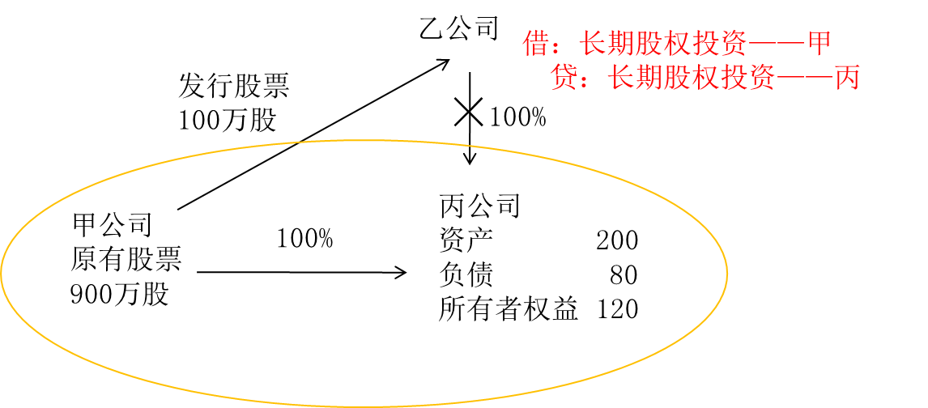
合并方在企业合并中取得的资产和负债，应当按照合并日被合并方的资产、负债在最终控制方合并报表中的账面价值计量。合并方取得的净资产账面价值份额与支付的合并对价账面价值（或发行股份面值总额）的差额，应当调整资本公积（资本溢价或股本溢价）；资本公积（资本溢价或股本溢价）不足冲减的，调整留存收益。
企业会计准则解释第6号
二、根据《企业会计准则第20号——企业合并》，在同一控制下的企业合并中，合并方在企业合并中取得的资产和负债，应当按照合并日在被合并方的账面价值计量。在被合并方是最终控制方以前年度从第三方收购来的情况下，合并方在编制财务报表时，应如何确定被合并方资产、负债的账面价值？
答：同一控制下的企业合并，是指参与合并的企业在合并前后均受同一方或相同的多方最终控制，且该控制不是暂时性的。从最终控制方的角度看，其在合并前后实际控制的经济资源并没有发生变化，因此有关交易事项不应视为购买。合并方编制财务报表时，在被合并方是最终控制方以前年度从第三方收购来的情况下，应视同合并后形成的报告主体自最终控制方开始实施控制时起，一直是一体化存续下来的，应以被合并方的资产、负债（包括最终控制方收购被合并方而形成的商誉）在最终控制方财务报表中的账面价值为基础，进行相关会计处理。
1.合并方以支付现金、转让非现金资产或承担债务方式作为合并对价
借：长期股权投资（被合并方所有者权益在最终控制方合并财务报表中的账面价值的份额+包括最终控制方收购被合并方而形成的商誉）
贷：负债（承担债务账面价值）
资产（投出资产账面价值）
资本公积——资本溢价或股本溢价（差额，可能在借方）
借：管理费用（审计、法律服务等相关费用）
贷：银行存款
【提示】合并报表中母公司长期股权投资与子公司所有者权益要相互抵销。若将审计、法律服务等相关费用计入长期股权投资成本，合并报表中会产生商誉，这种做法不合适。
如何理解母公司长期股权投资与子公司所有者权益抵销？
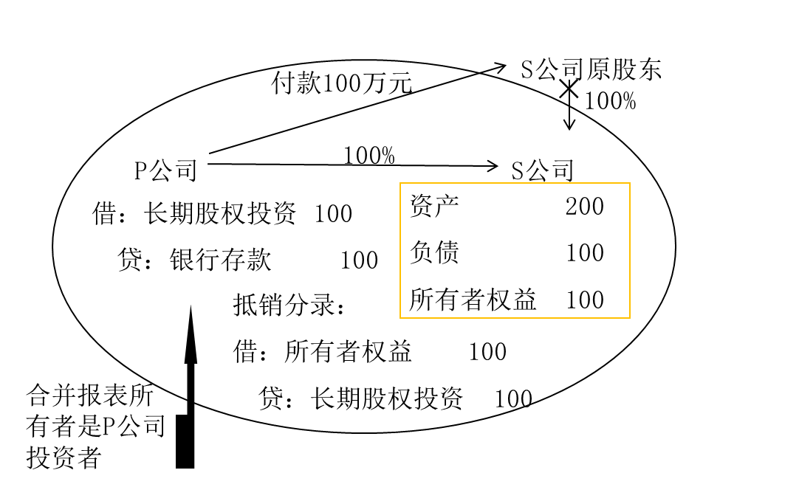
2.合并方以发行权益性证券作为合并对价
借：长期股权投资（被合并方所有者权益在最终控制方合并财务报表中的账面价值的份额+包括最终控制方收购被合并方而形成的商誉）
贷：股本（发行股票的数量×每股面值）
资本公积——股本溢价（差额）
借：资本公积——股本溢价（权益性证券发行费用）
贷：银行存款
【案例】甲公司是上市公司，2×15年甲公司对拟上市的乙公司进行投资，并持有乙公司100%的股权。2×18年9月1日，乙公司首次公开发行并在A股市场上市，发行新股总计10 000万股，每股发行价格为8元人民币。2×15年至2×18年期间，乙公司发生的费用包括：2×15年、2×16年和2×17年年报会计师审计费用每年80万元，2×18年申报报表会计师审计费用300万元，券商承销费300万元，保荐费500万元，财经公关费200万元，上市酒会费150万元。
要求：判断乙公司对上述各项费用如何进行会计处理，并说明理由。
【答案】
（1）乙公司首发申报报表会计师审计费用、券商承销费和保荐费共计1 100万元，应自权益性证券的发行溢价中扣减，发行溢价不足扣减或无发行溢价的，应依次冲减盈余公积和未分配利润。
理由：这部分费用属于与发行权益性证券直接相关的新增费用。
（2）乙公司发行权益性证券过程中发生的财经公关费和上市酒会费共计350万元，应计入发生年度2×18年度损益。
理由：这部分费用与发行权益性证券并不直接相关。
（3）2×15年至2×17年年度报告审计费用共计240万元，应分别计入2×15年至2×17年各年度管理费用。
理由：这部分费用不属于发行阶段发生的费用，既不是与发行权益性证券直接相关的费用，也不是新增的费用。

